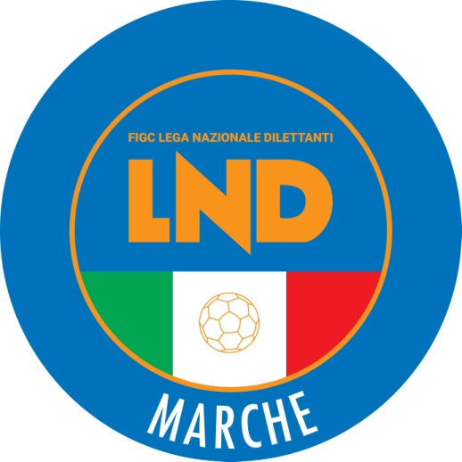 | Federazione Italiana Giuoco Calcio  Lega Nazionale Dilettanti  COMITATO REGIONALE MARCHE  Via Schiavoni, snc - 60131 ANCONA  CENTRALINO: 071 285601 - FAX: 071 28560403  sito internet: www.figcmarche.it  e-mail: crlnd.marche01@figc.it  pec: marche@pec.figcmarche.it
Stagione Sportiva 2021/2022

Comunicato Ufficiale N° 15 del 20/08/2021

SOMMARIO

SOMMARIO 1
COMUNICAZIONI DELLA F.I.G.C. 1
COMUNICAZIONI DELLA L.N.D. 1
COMUNICAZIONI DEL COMITATO REGIONALE 1

COMUNICAZIONI DELLA F.I.G.C.

COMUNICAZIONI DELLA L.N.D.

COMUNICAZIONI DEL COMITATO REGIONALE

PROTOCOLLO SANITARIO ANTI COVID 19

Nota integrativa
Si comunica che è on line la nota integrativa al protocollo sanitario anti-Covid 19 per le attività dilettantistiche e giovanili, pubblicato il 19 agosto 2021 dalla FIGC sul proprio sito web ufficiale e, a sua volta, riportato dalla L.N.D in pari data e stesso mezzo.
Di seguito il link per la visualizzazione e il download del documento:
https://www.lnd.it/it/news-lnd/agonistica/protocollo-figc-i-chiarimenti-per-l-avvio-della-stagione-2021-2022

ANNULLAMENTO TESSERAMENTO ANNUALE

Vista la richiesta di annullamento presentata dagli esercenti attività genitoriale ed il consenso della società di appartenenza, considerato che non è ancora iniziata l’attività riservata alle categoria di appartenenza, si procede all’annullamento del seguente tesseramento annuale ai sensi delle vigenti disposizioni federali:
D’ALESIO/LUCIANO nato 23.04.2008 U.S. FILOTTRANESE A.S.D.

Pubblicato in Ancona ed affisso all’albo del Comitato Regionale Marche il 20/08/2021.

Il Segretario  (Angelo Castellana) | Il Presidente  (Ivo Panichi)

